**TÀI LIỆU HƯỚNG DẪN SỬ DỤNG VNPT ECABINET TÍCH HỢP ZOOM**

**1. Cài đặt ZOOM**

**- Cài đặt phần mềm Zoom trên máy tính**

Tải phần mềm, truy cập vào địa chỉ:

<https://zoom.us/support/download>

Trình duyệt tự động tải file cài đặt Zoom, hiển thị ở góc dưới bên trai màn hình như hình dưới.

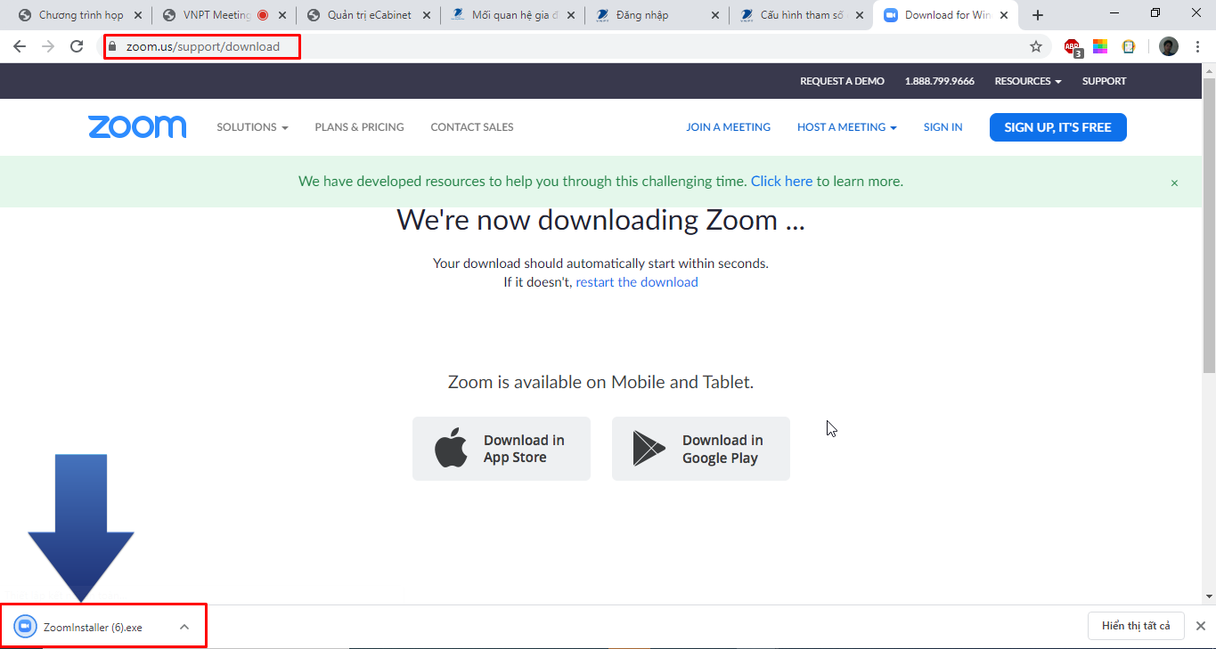

Thực hiện cài đặt

1. Tích đúp chuột vào file cài đặt Zoom đã tải xuống.
2. File cài đặt tự chạy như hình
3. Sau khi cài đặt xong

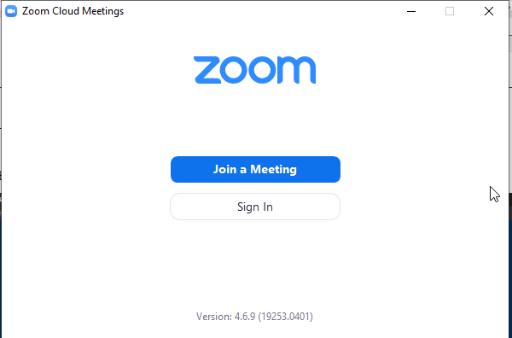

# 2. Đăng nhập hệ thống:

Để đăng nhập vào hệ thống, người dùng truy cập vào địa chỉ: <http://hoptructuyen.thanhhoa.gov.vn/>

Đăng nhập tài khoản do quản trị viên đã cấp. Hệ thống hiển thị như dưới:

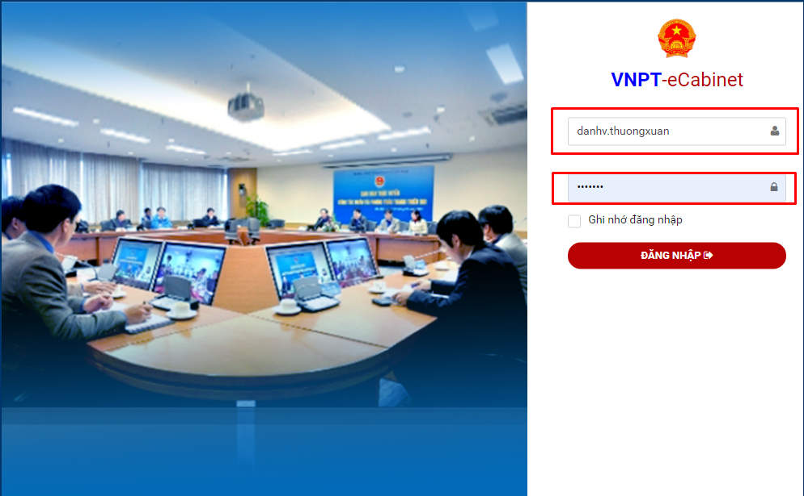

# *Màn hình đăng nhập hệ thống*

**3. Tham gia phiên họp**

**1. Đối với tất cả các đại biểu tham gia họp**

Các đại biểu đăng nhập hệ thống theo tài khoản đã được cung cấp

Tất cả các đại biểu Click vào nút **“Xác nhận tham gia”** để điểm danh, xem nội dung họp, các tài liệu liên quan

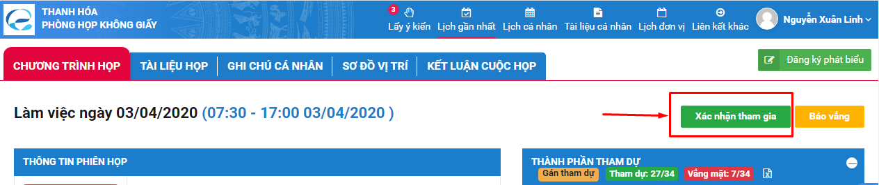

Xem nội dung chương trình họp

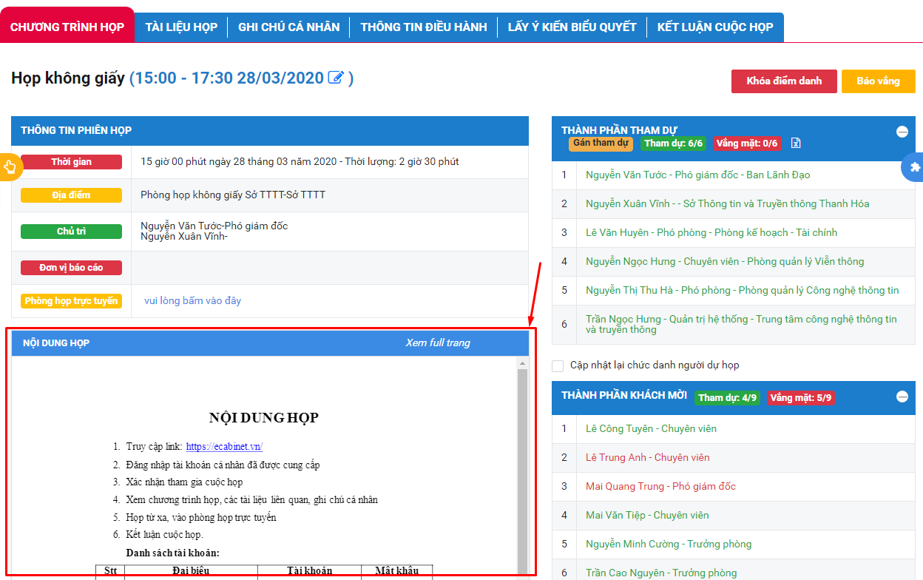

Xem các tài liệu họp

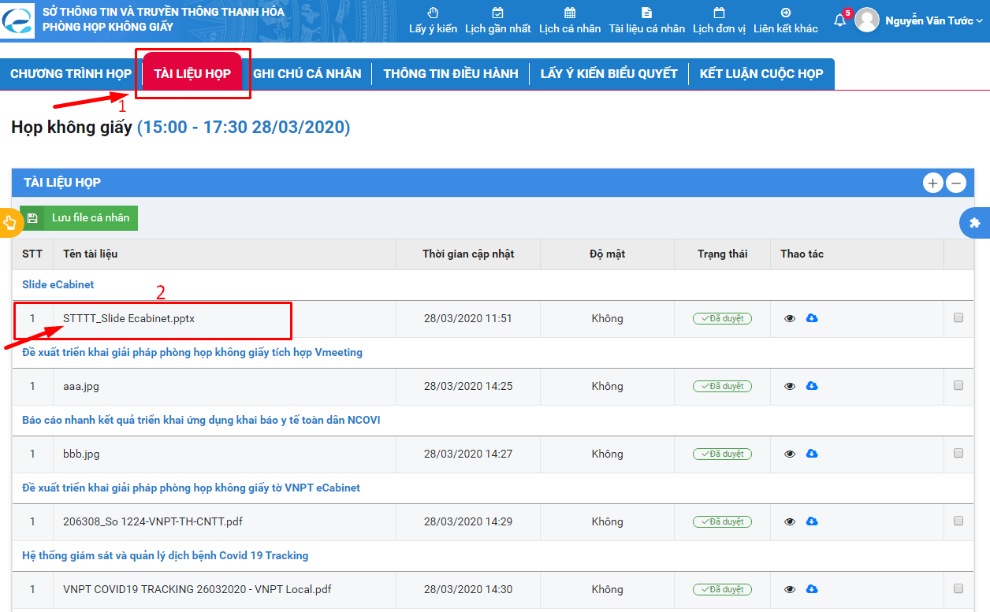

- Sau đó, trên giao diện chương trình họp, đại biểu click vào **“Phòng họp trực tuyến:** vui lòng bấm vào đây**”**

**3. Đăng nhập hệ thống**

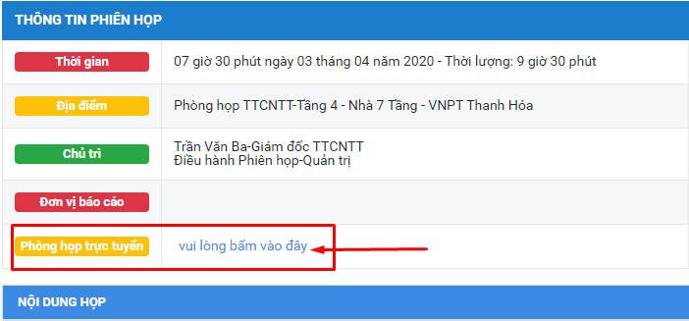

Ngay lập tức có 1 thông báo yêu cầu đại biểu mở ứng dụng, click “**Mở Zoom**”

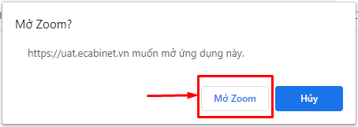

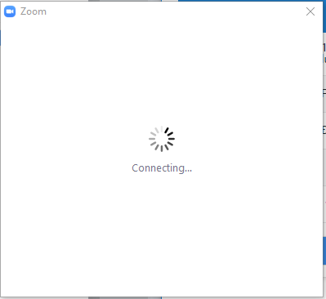

*Đang kết nối đến mic và camera trên thiết bị họp*

Vào giao diện họp trực tuyến, hệ thống yêu cầu tham gia với âm thanh máy tính, đại biểu click chọn “**Join with Computer Audio**”

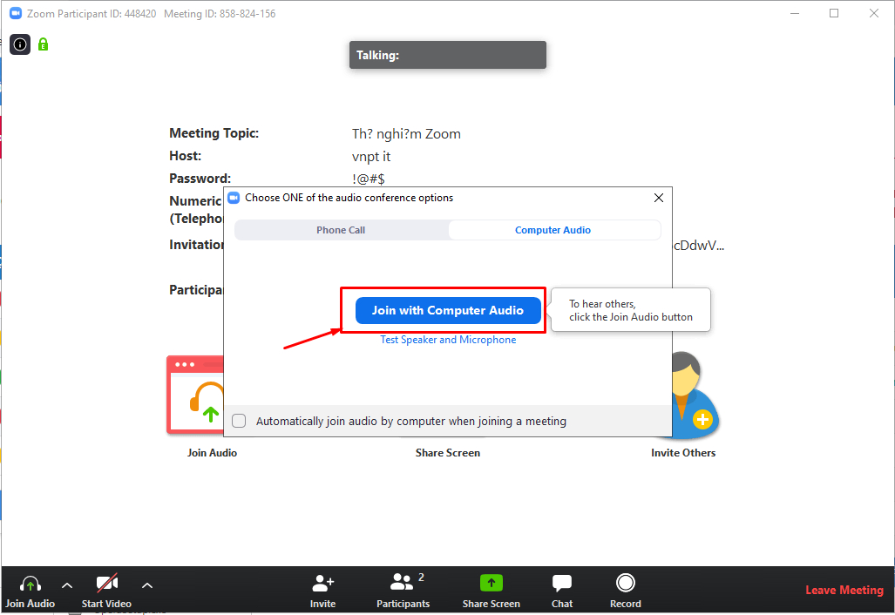

Đại biểu click chọn biểu tượng  để tắt, bật mic và click vào biểu tượng  để tắt, bật camera của mình lên.

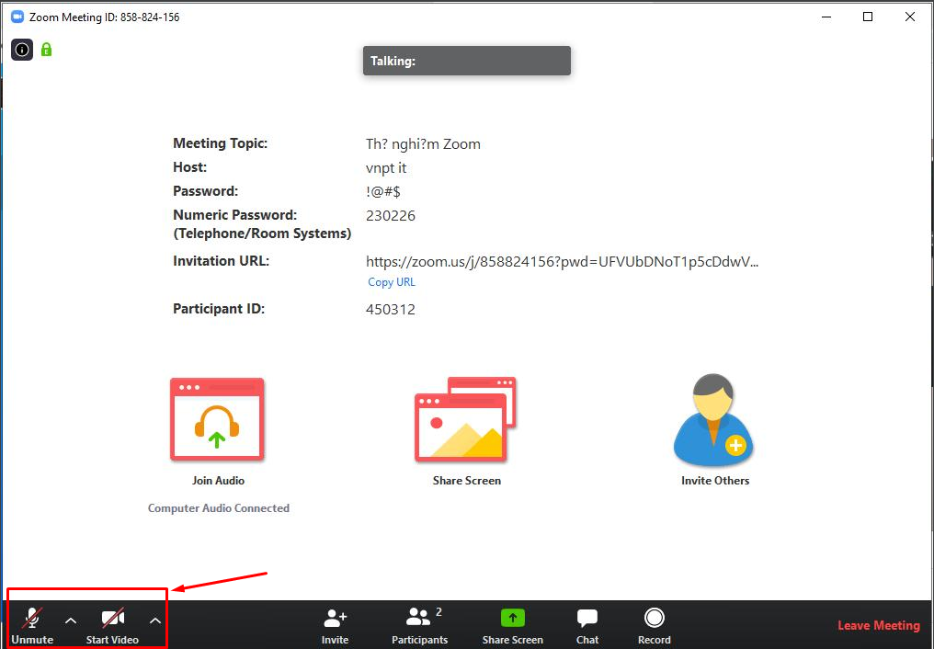

Các chức năng khác trong hệ thống

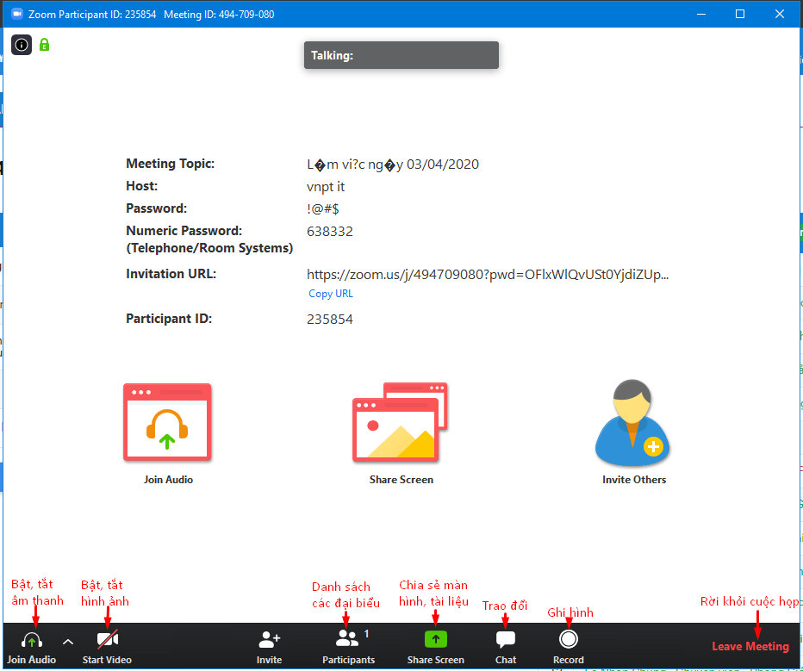

- Chủ trì yêu cầu đại biểu tham dự phát biểu ý kiến

Chủ trì yêu cầu đại biểu phát biểu ý kiến bằng cách click chuột vào biểu tượng  lúc này danh sách các đại biểu hiển thị phía bên phải màn hình họp trực tuyến.

Chủ trì yêu cầu đại biểu nào phát biểu chỉ cần click vào biểu tượng chuyển sang trạng thái  thì đại biểu đó được phát biểu.

Đại biểu sau khi phát biểu xong thì click vào biểu tượng  chuyển sang trạng thái  để tắt mic cá nhân